ЛАБОРАТОРНА РОБОТА № 1
Нейронна реалізація логічних функцій AND, OR, XOR
Мета: дослідити математичну модель нейрона.
Хід роботи:
Завдання 1: Реалізувати обчислювальний алгоритм для функції xor(x1, x2) через функції or(x1, x2) і and(x1, x2) в програмному середовищі (С++, Python, та ін.).
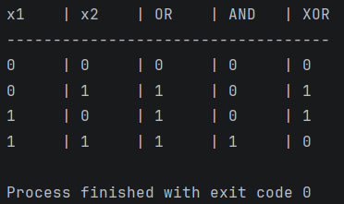
Рисунок 1. Результат виконання програми
Завдання 2: Зобразити двохслойний персептрон для функції xor(x1, x2) та скласти відповідне рівняння розділяючої прямої, використовуючи теоретичний матеріал даної лабораторної роботи.
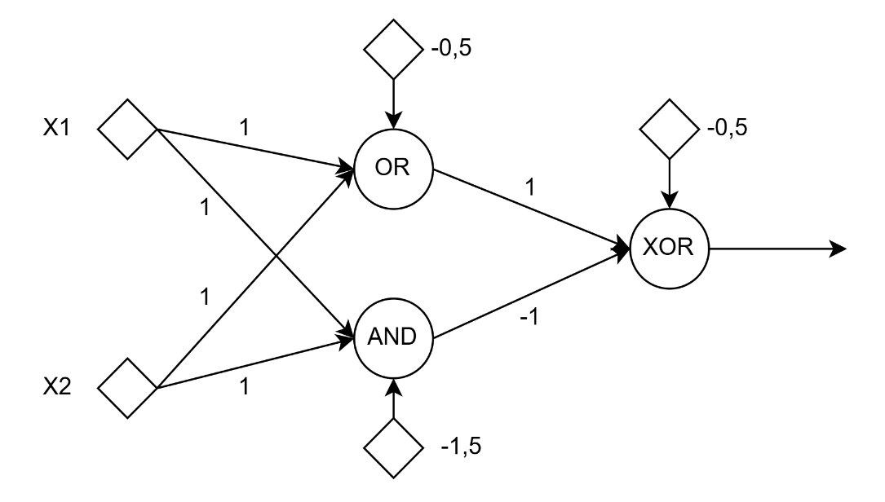
Рисунок 2. Схема перспетрона XOR

Завдяки прихованому шару відбувається трансформація вхідного простору $\left(x_{1},x_{2}\right)$ у простір ознак $\left(y_{1},y_{2}\right)$:
- Для точок $\left(0,1\right)$ та $\left(1,0\right)$ отримуємо вектор $\left(y_{1},y_{2}\right)=\left(1,0\right)$
- Для точки $\left(0,0\right)$ отримуємо вектор $\left(y_{1},y_{2}\right)=\left(0,0\right)$
- Для точки $\left(1,1\right)$ отримуємо вектор $\left(y_{1},y_{2}\right)=\left(1,1\right)$

Математичне виведення:
Дискримінантна функція для вихідного нейрона у просторі $\left(y_{1},y_{2}\right)$ має вигляд:
$$g\left(y\right)=w_{1}⋅y_{1}+w_{2}⋅y_{2}+w_{0}$$
Підставляючи прийняті значення ваг та порогу ($w_{1}=1$, $w_{2}=-2$, $w_{0}=-0.5$), отримуємо:
$$g\left(y\right)=1⋅y_{1}-2⋅y_{2}-0.5$$
Розділяюча пряма визначається умовою $g\left(y\right)=0$:
$$y_{1}-2y_{2}-0.5=0$$
Виразивши $y_{2}$ через $y_{1}$, отримуємо остаточне рівняння розділяючої прямої:
$$y_{2}=\frac{1}{2}y_{1}-\frac{1}{4}$$
Перевірка умови класифікації
- Точки $\left(0,1\right)$ та $\left(1,0\right)$ $⟹\left(y_{1},y_{2}\right)=\left(1,0\right)$:
$$g\left(1,0\right)=1⋅1-2⋅0-0.5=0.5>0⟹y_{xor}=1 \text{(Вірно)}$$
- Точка $\left(0,0\right)$ $⟹\left(y_{1},y_{2}\right)=\left(0,0\right)$:
$$g\left(0,0\right)=1⋅0-2⋅0-0.5=-0.5<0⟹y_{xor}=0 \text{(Вірно)}$$
- Точка $\left(1,1\right)$ $⟹\left(y_{1},y_{2}\right)=\left(1,1\right)$:
$$g\left(1,1\right)=1⋅1-2⋅1-0.5=-1.5<0⟹y_{xor}=0 \text{(Вірно)}$$

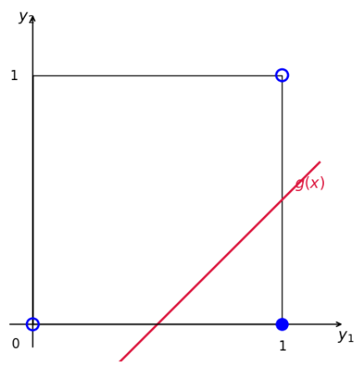
Рисунок 3. Розділяюча пряма для функції xor
Висновок: дослідив математичну модель нейрона.

